**聚焦课标新视角，探索提问有效性**

**——双流区名师夏加强工作室送教活动**

四川大学西航港实验小学 戴铠西

最美金秋十月天，名师携手研意浓。2023年10月24日（星期二），双流区名师夏加强工作室全体成员齐聚四川大学西航港实验小学，开展双流区名师夏加强工作室送教活动。本次活动的主题为“基于教学评一致的小学班级合唱教学策略研究”。本次活动共分为课例展示、评课议课、名师讲座三个环节。

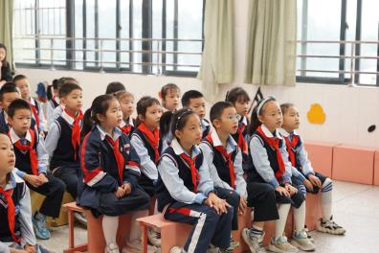 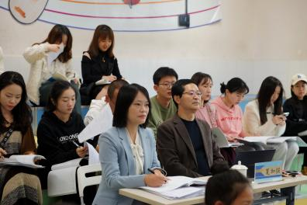 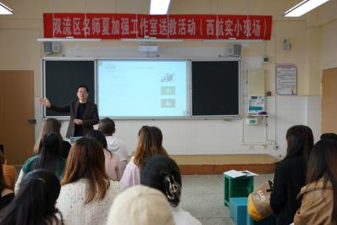

首先是两节课例展示活动。第一节课由四川大学西航港实验小学戴铠西老师执教的二年级唱歌课《母鸡叫咯咯》，上课一开始戴老师就为学生创设了去农场认识“鸡”朋友的场景，通过有趣的导入拉近学生与母鸡的距离。接着在她声情并茂的表演中，让学生清晰感受到两只母鸡不同的风格，通过有效聆听、学唱、表演，学生能表现不同风格的两只母鸡后，再引导学生尝试二声部的合唱。学生在“听、念、唱、演、创”中，把握歌曲情绪变化，体验合作的乐趣，提高编创能力。戴老师将情境贯穿整个课堂，在聆听中解决问题，体现了音乐的弥漫性。

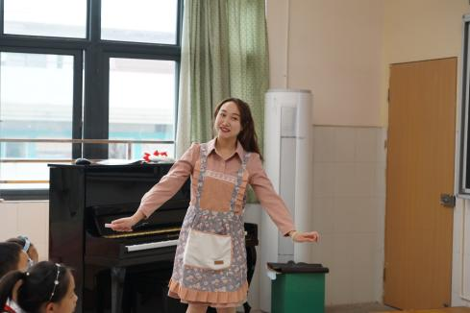 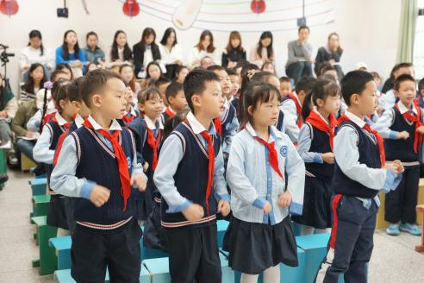

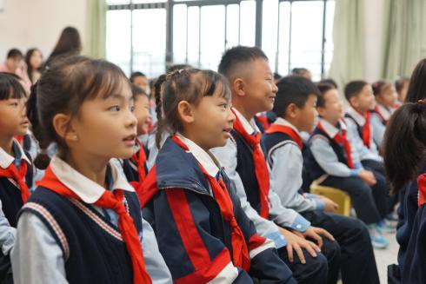 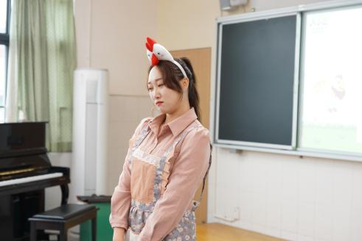

第二节课由双流区实验小学胥苗老师执教一年级欣赏课《铁匠波尔卡》。胥老师的整个教学流程清晰明了，环环紧扣，符合【2022】艺术课标中第一学段趣味唱游的学业要求。胥老师通过视频导入，让学生感受了铁匠打铁的生活场景，始终围绕“XX X”的节奏进行律动、表演、编创等音乐实践活动，让学生体验波尔卡的节奏特点。胥老师的音乐课做到了以学生为主体，在聆听环节中采用多觉联动，让学生深入感受音乐，在创编环节中放手让学生去创作，充分肯定学生的创编能力，在课堂中，胥老师关注每个学生，及时的评价让学生学习兴趣浓厚。 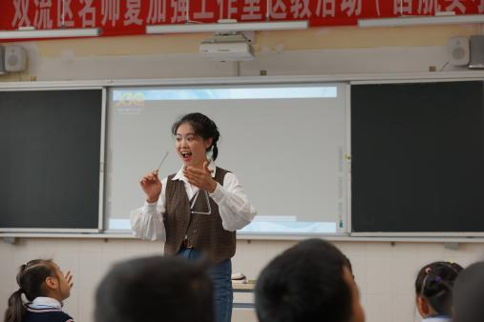 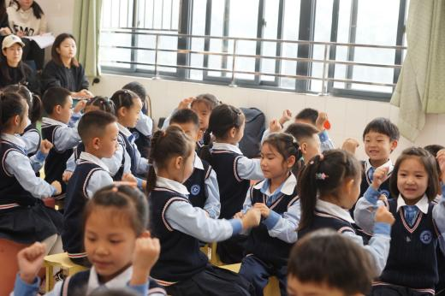

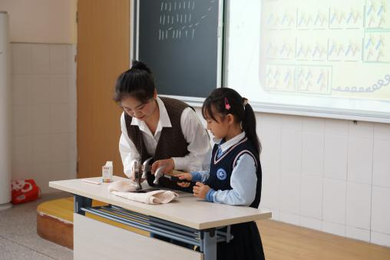 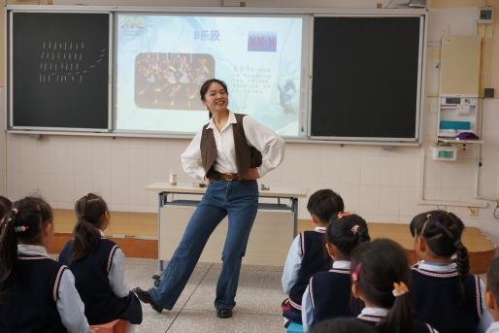

课例展示后进入到第二个环节，评课议课。工作室的全体成员对这两堂课展开了热烈的分组讨论，四个小组的代表分别对两堂课进行了深度的评价，老师们对这两节课给予了充分的肯定，也提出了一些思考，老师们在评课中也不断碰撞出思维的火花，学期所长，教研氛围浓厚。

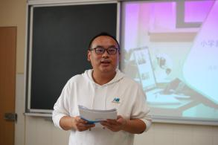 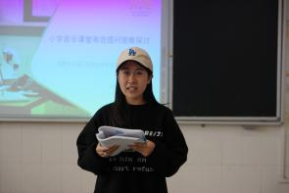 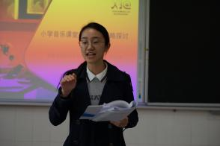 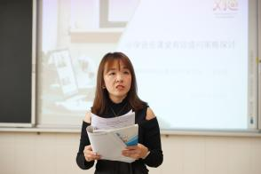

最后到了大家满怀期待的环节，双流区名师夏加强导师进行专题讲座《小学音乐课堂有效提问策略探讨》。在讲座中，夏加强导师从存在的问题和策略探讨两大点进行了讲解。分析了课堂中老师容易存在的问题，如脱离目标、流于形式、封闭单一、忽略差异性、情绪失控等问题，提醒老师们反思自己在教学的过程中是否存在这些问题。接着在有效提问的策略上，夏加强导师从“多管齐下，有效有道”、“能演善导，处变不惊”“生本理念”等三方面进行了阐述。通过本次讲座学习，老师们受益匪浅，建立了在教学中有效的提问的思路，也懂得了接受学生的差异性。

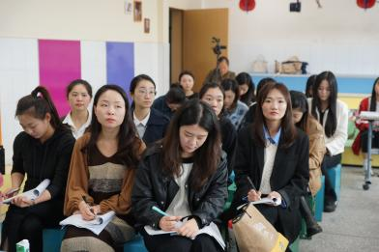 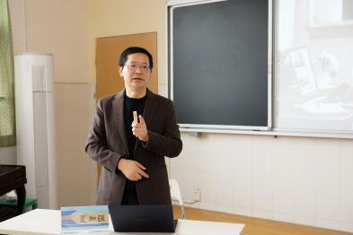 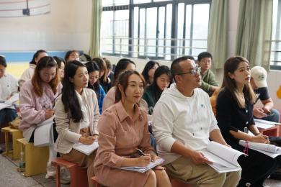

学无止境，研无止境，每一次活动都是积跬步至千里的过程，让我们携手并进，共同努力，落实立德树人的根本任务，扎实推进音乐教学课堂。

